Aufgabe 2: Zeichenformatierung

Was bedeutet formatieren?

- Daten nach verbindlich vorgegebenen Vorschriften oder nach den Bedürfnissen des Benutzers anordnen und zusammenstellen, z. B. "einen Text formatieren“.
- Einen Datenträger für die Aufnahme von Daten vorbereiten, z. B. "eine Festplatte formatieren" ugs. löschen einer Festplatte
In Word gibt es unterschiedliche Möglichkeiten einen Text zu formatieren. Wie z.B. die Schriftgröße oder die Schriftart. Weitere Einstellungsmöglichkeiten wie Effekte oder der Zeichenabstände finden sich in einem Untermenü.
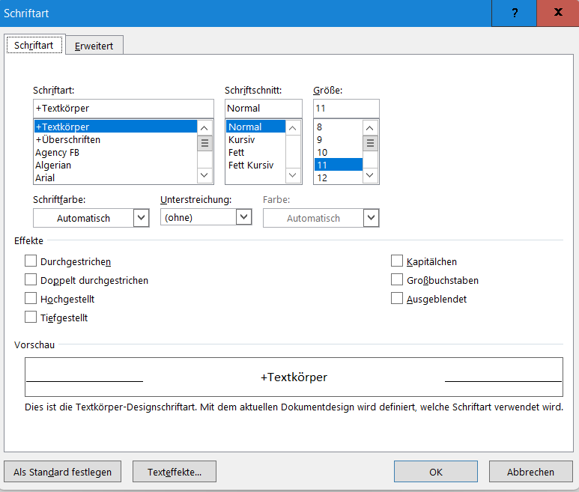
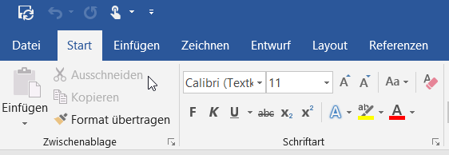


- Öffnen Sie die Datei 02_Vorlage_Zeichenformatierung.docx
- Formatieren Sie die Sätze, wie im jeweiligen Satz formuliert.
- Speichern Sie die Datei in Ihrem Lösungsordner unter dem Namen 02_Loesung_Zeichenformatierung ab

